OS-2026031601
鼎呱呱-华宇
黑色 单个贴标签
DG-3003-3 三联杂志架：12箱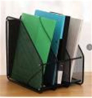
DG-2001三层文件盘：12箱
DG-3003-2两联杂志架：6箱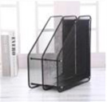
DG-2002 二层文件盘：5箱
DG-2001三层文件盘：4箱

预期发货时间：

